Presseinformation

Wärmeüberwachung bei Beschichtung von Aluminiumbehältern

Fluke Process Instruments hat ein extrem kompaktes Temperaturmesssystem für die Wärmebehandlung einteiliger beschichteter Aluminiumbehälter (Monoblocks) entwickelt. DATAPAQ MonoPaq2 eignet sich für IBO- und OBO-Öfen, wo es die Metalltemperatur an der Innen- oder Außenfläche von Flaschen, Sprühdosen oder Tuben aufzeichnet. Mit Maßen von nur 41 x 48 x 195 mm hat der Hitzeschutzbehälter ein um 43 % geringeres Volumen als die Vorgängergeneration. Das Temperaturüberwachungssystem passt auch in Öfen mit sehr eng beieinander liegenden Pins (>45 mm) und in unterschiedlich große Produktkörbe.

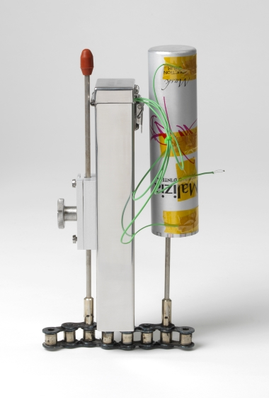
Bild: Der neue, hochpräzise Miniaturlogger zeichnet detaillierte Temperaturprofile von Monoblock-Prozessen auf

Diese konstruktive Meisterleistung basiert in erster Linie auf der Entwicklung eines Miniatur-Datenloggers. Der neue Logger DATAPAQ Q18 bindet über Miniatur-Anschlüsse vier Thermoelemente ein und zeichnet mit einem einstellbaren Intervall ab 0,05 s bis zu 32.000 Messwerte je Messkanal auf. Mit einer Genauigkeit von ±0,5 °C gehört er zu den besten Loggern in seiner Klasse. Die auf einen PC oder ein Notebook heruntergeladenen Temperaturprofile können mit der Software DATAPAQ Insight bearbeitet werden, die Visualisierungs-, Analyse- und Protokollierfunktionen dafür bietet. Hersteller können damit ihre Ofeneinstellungen optimieren und gewährleisten, dass jedes Produkt die geforderte Verweildauer über einer bestimmten Temperatur erfährt. Mit seiner kompakten Konstruktion und seinem geringen Gewicht erleichtert das System regelmäßige Überprüfungen. Halterungen sind in verschiedenen Ausführungen für die schnelle und sichere Befestigung in verschiedenartigen Anlagen erhältlich.

Bilder: | datapaq_monopaq_obo | Zeichen: | 1.574
Dateiname: | 201612006_pm_datapaq_monopaq2_de | Datum: | 13.12.2016
Unternehmenshintergrund Fluke Process Instruments
Fluke Process Instruments entwickelt, fertigt und vertreibt ein umfassendes Programm an Infrarot-Messsystemen und Temperaturüberwachungslösungen für industrielle Anwendungen, Instandhaltung und Qualitätskontrolle. Die Produkte, die weltweit unter den Marken Raytek, Ircon und Datapaq vertrieben werden, stehen für über 125 Jahre Technologieführerschaft im Bereich der Temperaturmessung.
Unternehmenshintergrund Fluke
Die 1948 gegründete Aktiengesellschaft Fluke mit Sitz in Everett (Washington), USA, ist der internationale Marktführer im Bereich kompakter elektronischer Test- und Messgeräte. Anwender sind technisches Fachpersonal, Ingenieure, Elektriker und Messtechniker, die industrielle, elektrische und elektronische Anlagen und Kalibrierprozesse einrichten, testen und bedienen.

Kontakt:  Fluke Process Instruments  DATAPAQ  Stephan Wilke  Blankenburger Straße 135  13127 Berlin  Tel.: 0 30 / 47 80 08 - 0  Fax: 0 30 / 4 71 02 51  E-Mail: sales-info@datapaq.com  Internet: www.flukeprocessinstruments.com |  | gii die Presse-Agentur GmbH  Immanuelkirchstraße 12  10405 Berlin  Tel.: 0 30 / 53 89 65 -0  Fax: 0 30 / 53 89 65 -29  E-Mail: info@gii.de  Internet: www.gii.de

